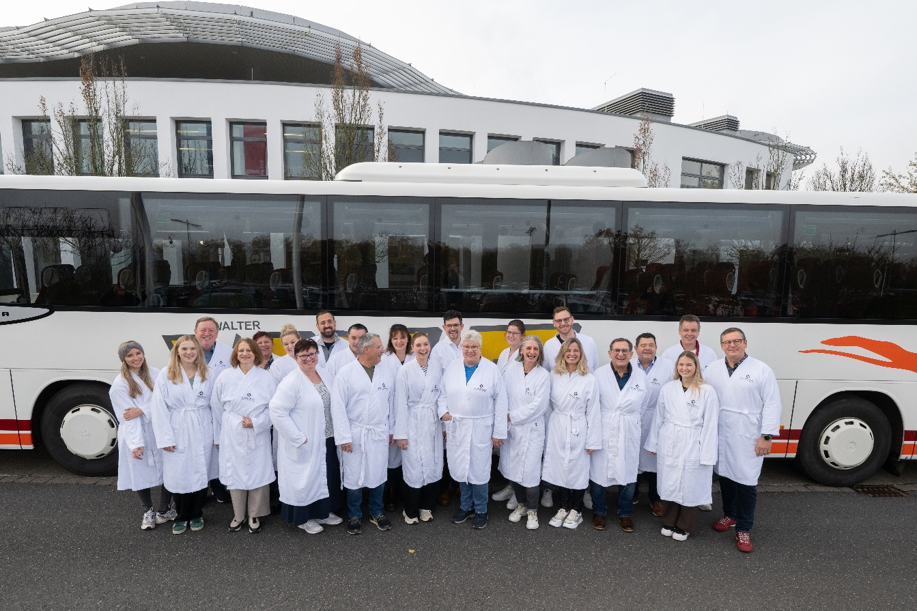
Baederland_Thermentour_KissSalis_Foto_ChristianTech.jpg
Im Bademantel gingen die Akteure des Bäderlandes Bayerische Rhön erstmals auf Thermentour durch die Landkreise Bad Kissingen und Rhön-Grabfeld. Hier das Startbild an der KissSalis Therme in Bad Kissingen. Foto: Christian Tech
……………………………………………………………………………………………….………………
Im Bademantel durchs Bäderland Bayerische Rhön
30 Touristiker und Politiker auf Thermentour durch die Landkreise Bad Kissingen und Rhön-Grabfeld / Praxisnahe Produktinformation und Austausch über die Zukunft des Gesundheitstourismus in den fünf Kurorten und Staatsbädern der Region

Thermenspaß statt Tagung, Moorpackung statt Meeting, Saunaschwitzen statt Statistikbesprechung … Das Arbeitskreis-Treffen der Akteure vom Bäderland Bayerische Rhön gestaltete sich im November deutlich anders als gewohnt. Der monatliche Austausch – sonst in einem der fünf Kurorte und Staatsbäder – fand im Rahmen einer Thermentour durch die beiden Landkreise Bad Kissingen und Rhön-Grabfeld statt. Und zwar stilecht im Bademantel und mit vollem Anwendungsprogramm vom Aquacycling bis zur Wassergymnastik.

Voller Begeisterung dabei waren rund 30 Touristiker, Verwaltungsfachleute und Politiker. Bei viel Spaß und guter Laune lernten die Teilnehmenden das Gesundheits- und Erholungsangebot von KissSalis Therme Bad Kissingen, Triamare Bad Neustadt und FrankenTherme Bad Königshofen praxisnah und fachlich moderiert kennen. Für den wichtigen Austausch blieb am Beckenrand auch genügend Zeit.

Bademantel statt Pedale
Stattgefunden hat diese erste Thermentour der Kurdirektorinnen und Kurdirektoren aus Bad Bocklet, Bad Kissingen, Bad Brückenau, Bad Neustadt und Bad Königshofen auf Initiative von Thomas Beck, Sprecher des Bäderlandes Bayerische Rhön und Kurdirektor des Staatsbades Bad Bocklet.

„Wir haben unsere sommerliche Bäderland-Radtour buchstäblich ins Wasser fallen lassen. Grund waren die Großveranstaltungen BR-Radl Tour und der BR-Wandertag, die in diesem Jahr in unserer Region stattgefunden haben. Stattdessen haben wir beschlossen, unsere gemeinsame Produkterkundung mal nicht auf dem Fahrradsattel, sondern im Bademantel bei einer Thermentour durchzuführen“, berichtet Thomas Beck mit sichtlichem Vergnügen.

Produkterfahrung in der Praxis
Bei seinen Kolleginnen und Kollegen stieß die Idee auf Begeisterung. Denn die Thermen mit ihren umfangreichen Anwendungen bilden die Basis des Gesundheitsangebotes im Bäderland Bayerische Rhön. Und einmal in der Praxis auch die Präventions- und Erholungsangebote aus den Nachbarorten zu entdecken, kommt den gemeinsamen Marketingaktivitäten nur zugute, befanden die Touristiker und luden gleich die Teams aus Verwaltung und Politik zu ihrer Busrundreise quer durch die Landkreise ein.

Aquacycling bis Wassergymnastik
Los ging die Thermentour in der KissSalis Therme im Staatsbad Bad Kissingen. Im Mittelpunkt stand hier die wohltuende Wirkung von Moorpackungen, Massagen und Saunieren. Das Familien- und Sportbad Triamare in Bad Neustadt machte seinem Namen beim Aquacycling und Aqua-Jumping alle Ehre. Und keine Frage: Alle strampelten und hüpften mit im wohltemperierten Wasser. Zum Abschluss steuerte der Bademantelexpress Richtung Bad Königshofen in die Frankentherme. Hier erlebte das Bäderland-Team die ganze Bandbreite an Anwendungen von Wassergymnastik über Massagen und Heilmoor bis zum Entspannen auf der wassergefüllten Hydrojet Liege.

Erst das Vergnügen, dann die Arbeit
Erfrischt und gut erholt trafen sich die Wasserratten mit dem Beirat des Bäderlandes Bayerische Rhön im Kleinen Sitzungssaal der Frankentherme zu Rückblick und Ausblick auf die erfolgreichen Marketingaktivitäten in diesem und im kommenden Jahr. Gemeinsam mit der Werbeagentur texTDesign Tonya Schulz entwickeln und realisieren die Repräsentantinnen und Repräsentanten der fünf Bäder jedes Jahr ein umfangreiches Paket an Maßnahmen für die Öffentlichkeitsarbeit.

Denn Ziel der seit über 20 Jahren bestehenden Kooperation ist es, die Menschen zu Prävention und Erholung mitten in Deutschland zu motivieren. Die Zahlen sprechen dafür. Die Kudirektorinnen und Kurdirektoren sind mit Blick auf Ankünfte und Übernachtungen mehr als zufrieden. Immer mehr Urlaubs- und auch Tagungsgäste nutzen das umfangreiche medizinische und präventive Angebot rund um drei Thermen und 19 Heilquellen im Bäderland Bayerische Rhön.

INFO www.baederland-bayerische-rhoen.de
………………………………………………………………………………………………………………
Hintergrund: Bäderland Bayerische Rhön
Das Bäderland Bayerische Rhön wurde 2004 mit Unterstützung der Landkreise Bad Kissingen und Rhön-Grabfeld zunächst als Arbeitsgemeinschaft gegründet. Aus kleinen Anfängen und der Kooperation der fünf Kurorte Bad Kissingen, Bad Brückenau, Bad Bocklet, Bad Neustadt und Bad Königshofen hat sich eine harmonische und erfolgreiche Partnerschaft entwickelt, die das nordbayerische Bäder-Quintett zur Gesundheitsregion im Herzen Deutschlands weiterentwickelt hat. Diese Zusammenarbeit ist bayern- und wohl auch deutschlandweit in dieser landkreisüberschreitenden Form und Jahrzehnte langer Dauer einzigartig.

Aufmerksam auf das umfangreiche Angebot machen die fünf Kurorte durch eine gemeinsame Website www.baederland-bayerische-rhoen.de, in den sozialen Medien sowie auf Messen und mit kontinuierlicher Presse- und Öffentlichkeitsarbeit. Weiterhin erfolgt eine enge Zusammenarbeit mit der Rhön GmbH, den regionalen Tourismusverbänden sowie dem Bayerischen Heilbäderverband.

Weitere Bildunterschriften:
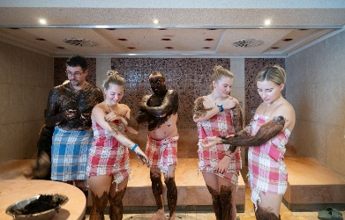

Baederland_KissSalis_Moor_Foto_ChristianTech.jpg
So macht Gesundheitsvorsorge Spaß: Zum Auftakt der Thermentour gab es eine Moorpackung mit Wärmebehandlung in der Sauna in der KissSalis Therme Bad Kissingen. Foto: Christian Tech
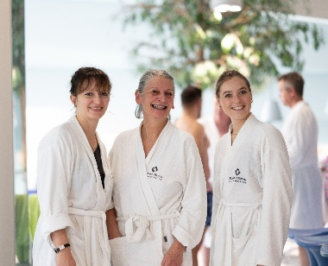
Baederland_KissSalis_Nixen_Foto_ChristianTech.jpg
Gute Laune ist in den Thermen im Bäderland Bayerische Rhön garantiert. Davon überzeugt sind die Touristikerinnen des Bäderlandes Bayerische Rhön bei ihrem Besuch im Triamare Bad Neustadt. Foto: Christian Tech
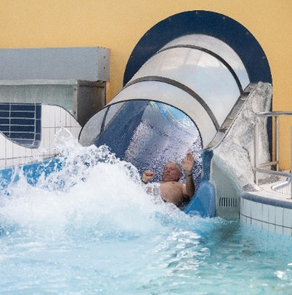
Baederland_Triamare_Rutsche_Foto_ChristianTech.jpg
Wie viel Spaß auch Familien in den Thermen der Region haben können, zeigt das Familien- und Sportbad Triamare. Foto: Christian Tech
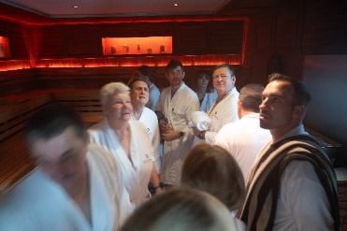
Baederland_FrankenTherme_Sauna_Foto_ChristianTech.jpg
Über die Saunenvielfalt staunten die Teilnehmenden der Thermentour durchs Bäderland Bayerische Rhön. Hier in der FrankenTherme Bad Königshofen. Foto: Christian Tech
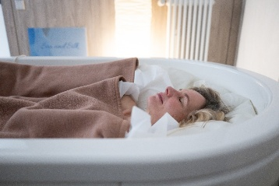
Baederland_FrankenTherme_Liege_Foto_ChristianTech.jpg
Entspannung bildet einen wesentlichen Teil des Gesundheitsangebots im Bäderland Bayerische Rhön. Hier die Hydrojetliege in der FrankenTherme in Bad Königshofen. Foto: Christian Tech
……………………………………………………………………………………………………
INFO: Bäderland Bayerische Rhön
Geschäftsführer Dr. Matthias Wagner
Anschrift Bäderland Bayerische Rhön GmbH & Co. KG Sieboldstraße 7, 97688 Bad Kissingen
Tel. 0971 7236-136
E-Mail: wagner@gesundheitsregion-baederland.de

Ansprechpartner für Redaktionen: texTDesign Tonya Schulz GmbH, T. 09772 9 323 644
info@text-design.de

